Acceder al sistema Gemma con usuario y perfil activo para la funcionalidad modulo Maestro - Campañas, hacer clic en el boton Modificar un registro, seleccionando Dist Descripcion en el filtro y Luego de actualizar Confirmar cambios

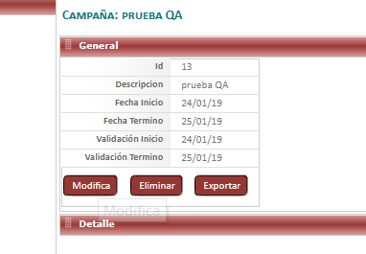

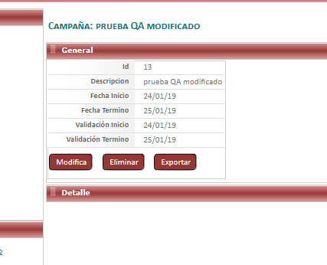

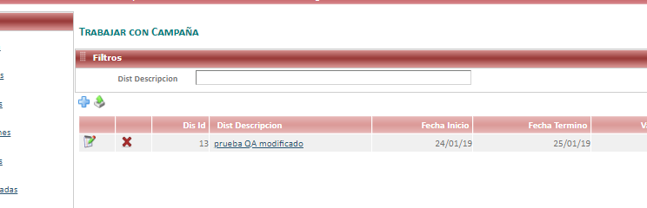

Resultado esperado

Modificacion de registro de forma exitosa, seleccionando datos del filtro .